PRESSEMITTEILUNG
Schwäbisch Hall, den 14.05.2018

Neue Verpackung erobert den Kaffeemarkt
Erstmals ist Mahlkaffee in der InlineCan erhältlich
– OPTIMA liefert die Verpackungstechnologie

Seit Mitte März steht der Bio-Mahlkaffee „COFFEE³“ in den Regalen des Lebensmittelhandels. Die Besonderheit an COFFEE³: der Mahlkaffee ist in der InlineCan erhältlich. Die würfelförmige Kartonverpackung hat Optima in einem partnerschaftlichen Verbund mit weiteren Unternehmen entwickelt. Ihre Barriereeigenschaften machen sie zu einer Alternative zur herkömmlichen Vakuumverpackung.
„Von unserer ersten Idee bis zur Realisierung des neuen Produkts lagen mehrere Jahre intensiver Teamarbeit mit Optima. Wir freuen uns umso mehr, dass wir unseren Kunden jetzt das Ergebnis in unseren Filialen präsentieren können“, sagt Michael Körnig, Geschäftsführer der NewCoffee GmbH & Co. OHG. NewCoffee ist ein Tochterunternehmen von Aldi Süd und produziert in Mühlheim an der Ruhr und in Ketsch Kaffee für den Lebensmittelkonzern. Eine OPTIMA CFS Abfüll- und Verschließmaschine übernimmt dort die halbfertigen Verpackungen von einer Hörauf-Herstellmaschine. In der Optima Anlage werden der Kaffee portioniert und die InlineCans begast und versiegelt.
„Damit haben wir das Bedürfnis des Marktes aufgenommen“, erklärt Ulrich Burkart, Sales Director Food Solutions bei Optima. Nach mehreren Jahren Entwicklungszeit feiert die InlineCan nun ihren ersten Erfolg im Kaffeesektor. „Außer für Mahlkaffee eignet sich die InlineCan auch als Verpackung für Bohnenkaffee und Instantkaffee“, ergänzt Burkart.
Umfüllen des Kaffees gehört der Vergangenheit an
Bei der Entwicklung standen vor allem die Bedürfnisse des Endverbrauchers im Mittelpunkt. Dank des wiederverschließbaren Deckels ist kein Umfüllen mehr nötig, das Öffnen gestaltet sich einfach und komfortabel. Die Würfelform erleichtert die Entnahme von Kaffeeresten. Die hochwertigen Aromen und die Frische des Kaffees gilt es zu schützen. „Bis zu 800 verschiedene Aromen verbergen sich in den Bohnen“, informiert Aldi Süd. Das gewährleistet Optima Consumer mit dem Abfüllen unter Schutzgas direkt nach dem Mahlen und Rösten des Kaffees sowie der Schutzmembran. „Mit ihrer gasdichten Verpackung eignet sich die InlineCan optimal für luft- und feuchtigkeitsempfindliche Produkte wie Mahlkaffee“, sagt Ulrich Burkart. Dies vor allem aufgrund ihrer hervorragenden Barriereeigenschaften. Nicht zuletzt überzeuge die COFFEE³-Verpackung mit einem zeitgemäßen, attraktiven Design.
Die große Fläche ermöglicht es, eine Vielzahl von Produktinformationen auf der Verpackung unterzubringen. Damit profitieren auch die Kaffeehersteller von der InlineCan. In der Wahl des Füllgewichts sind sie nicht mehr an die bisherigen Standardgewichte von 250 und 500 Gramm gebunden. Zudem lässt sich eine dauerhafte Markenidentität schaffen, da die Originalverpackung erhalten bleibt.
Löst die InlineCan die etablierte Vakuumverpackung ab?
Der Markteintritt im Kaffeebereich ist eine kleine Revolution, hat sich doch seit den 1960er-Jahren der Vakuumbeutel aus Aluminium als Verpackung für Kaffeeprodukte etabliert. Seit vielen Jahren versuchen Kaffeehersteller und Packmittelproduzenten, die Verpackung weiter zu optimieren. Ob die InlineCan die Vakuumverpackung ablösen kann, wird die Zukunft zeigen. Zahlreiche Unternehmen haben bereits ihr Interesse an der neuen Verpackungslösung bekundet. Ziel von Optima ist es nun, die InlineCan recyclebar zu machen. Eine aluminiumfreie Ausführung wird daher angestrebt. Weitere Informationen erhalten Sie unter www.inlinecan.com.

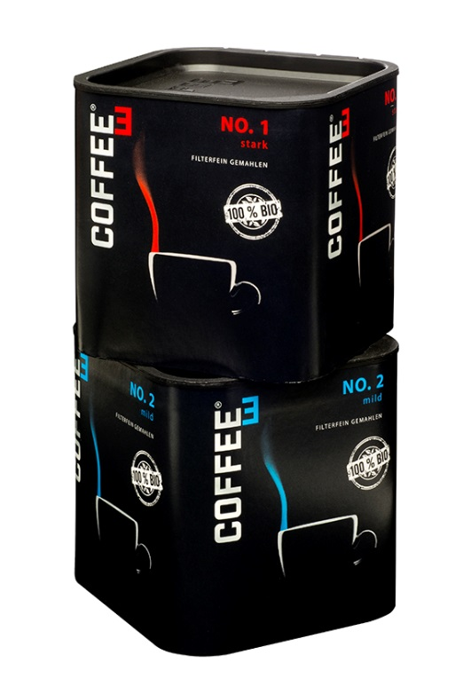
Ein wiederverschließbarer Kunststoffdeckel und hervorragende Barriereeigenschaften machen die InlineCan zu einer echten Alternative zur Vakuumverpackung.

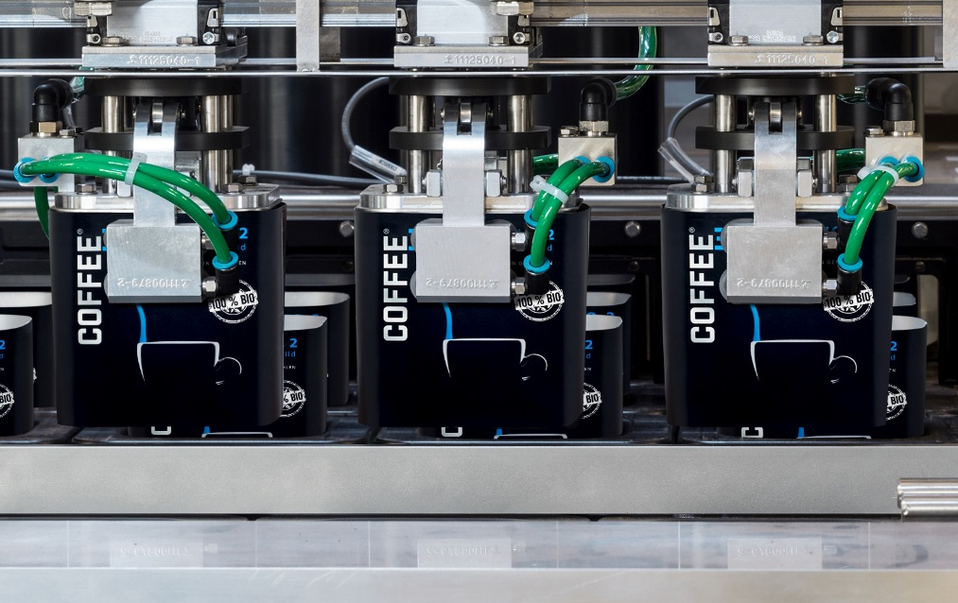
Übernahme der leeren InlineCans vom Herstell- zum Füllprozess.

Zeichen (inkl. Leerzeichen): 3.514

Kontakt:
OPTIMA packaging group GmbH
Sabine Gauger
Marketing Director
sabine.gauger@optima-packaging.com
www.optima-packaging.com
Besten Dank für Ihre Veröffentlichung. Über die Zusendung eines Belegexemplars würden wir uns freuen.

